第33号

令和５年３月

弥生



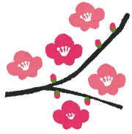



３月２日(木)のふれあい・いきいきサロン説明会に、大勢の方からお申し込みいただきありがとうございました。



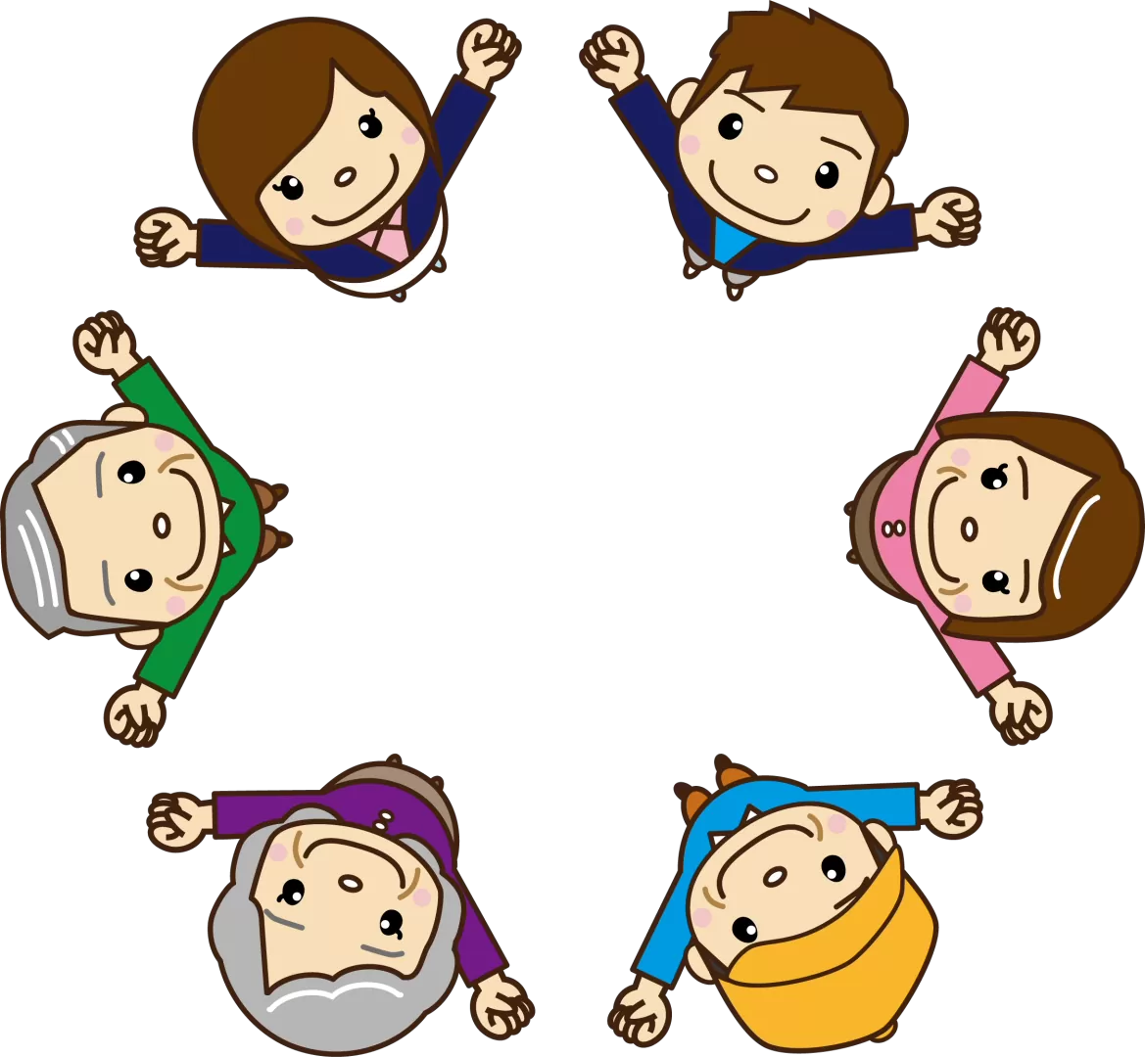

今年のサロンは

どんげんこと

しようかね～

他のサロンは

年に何回位

してる

が〜ろっか？

サンパルコのバス以外で

温泉＆昼食したいが〜ろも

どんげんとこがあって

いくらの予算で

やっているが〜ろっか？」

新しくサロンの

ボランティアになったから

知りたいことがいっぱい！







楽しいサロンに

したいなぁ！







他のサロンと、色んな疑問・質問・アイデア・それに至った経緯・意外な苦労話などを、交流の中で、お互いに質問攻めにしちゃいましょう！(\*^▽^\*)

サロン担当：田井から、なんだてあらこんだてあら、なじょーものおすすめしるいの！



なじょも



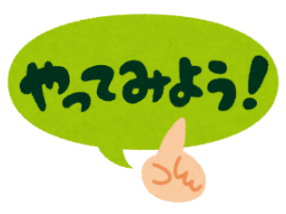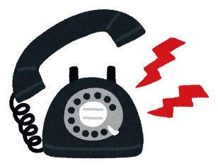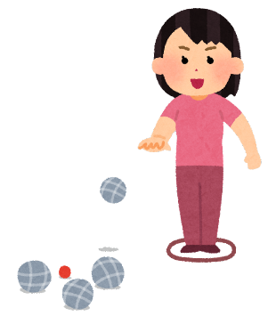

まずは

電話で

ご予約を

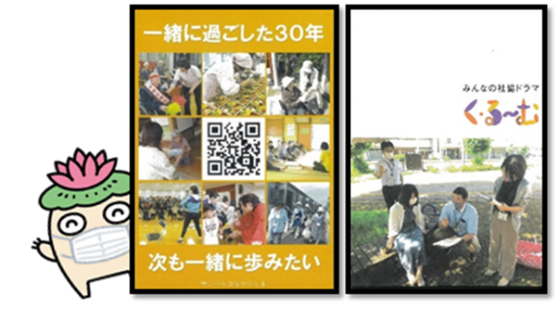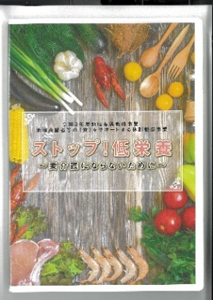

【お知らせ】

１・２月にお知らせしたＤＶＤの、お問い合わせをたくさんのサロンからいただきありがとうございます！

たくさんの方から見ていただきたいので、ぜひお問い合わせ下さいね！

ペタンクセット　貸出しています！

　(ペタンクとはボッチャに似た球技です)

「サロンでちっ～と、楽しく体を動かしてあらんだろも～⁈」

「うちのサロンは、あんま、体操したくないんだろも・・・でも、楽しいことがしたいが〜ろも」

そんなサロンにおすすめ！

ただ、ケガしね～よ〜に準備体操してからが、いいこってね！

え～？！ルールがわからねぇって？大丈夫らいの！

心配らったら、田井が持って行って一緒にやるすけ！

初級編っちゅうか、お楽しみ感覚で対戦してみるとおもっしぇえすけ！熱くなることまちがいなしっ🔥